Badanie ankietowe - Uczenie się osób dorosłych
Urząd Statystyczny w Katowicach informuje o planowanym badaniu ankietowym Uczenie się osób dorosłych w terminie 1 lutego – 31 marca br. prowadzonym w formie wywiadu telefonicznego wśród mieszkańców województwa śląskiego.
Badanie prowadzone jest co 6 lat. Głównym celem badania jest uzyskanie informacji na temat uczestnictwa osób w wieku 15-69 lat w kształceniu formalnym i nieformalnym w powiązaniu z cechami społeczno-demograficznymi.
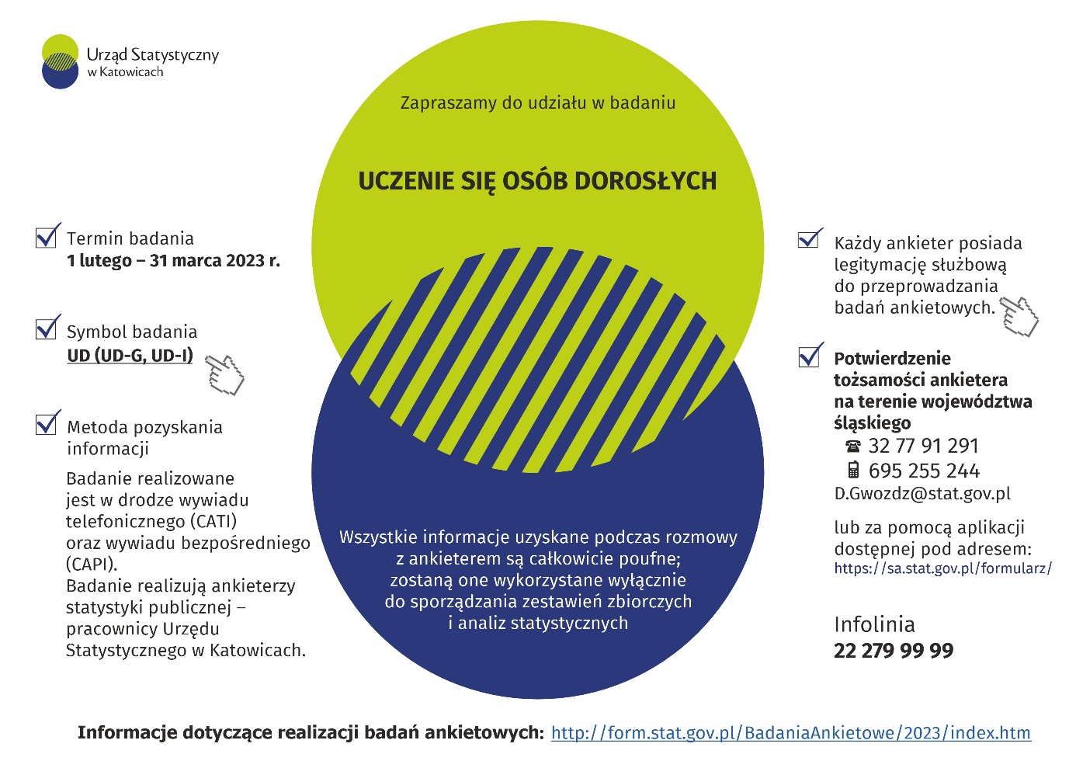
Więcej informacji dostępnych na stronie Urzędu
https://katowice.stat.gov.pl/zakladka3/
https://stat.gov.pl/badania-statystyczne/badania-ankietowe/
Informacje dotyczące realizacji badań ankietowych:
http://form.stat.gov.pl/BadaniaAnkietowe/2023/index.htm

